**Xiaomi một lần nữa tái định nghĩa sự hoàn hảo trong ngành công nghệ di động với dòng sản phẩm mới nhất của mình,**[**Xiaomi 14 Ultra**](https://www.thegioididong.com/dtdd/xiaomi-14-ultra)**. Đây không chỉ là một thiết bị thông minh mà còn là một tác phẩm nghệ thuật, chứa đựng trong mình những đột phá về mọi mặt từ thiết kế cho đến hiệu suất.**

**Thiết kế hàng đầu, tạo sự cao cấp và sang trọng**

Xiaomi 14 Ultra thực sự nổi bật với thiết kế hàng đầu của mình. Khung viền máy được làm vuông vức, tạo ra cái nhìn cứng cáp nhưng vẫn có phần sang trọng. Các góc được bo tròn nhẹ nhàng, giúp cầm nắm dễ dàng, không gây khó chịu cho người dùng ngay cả sau thời gian dài sử dụng.

[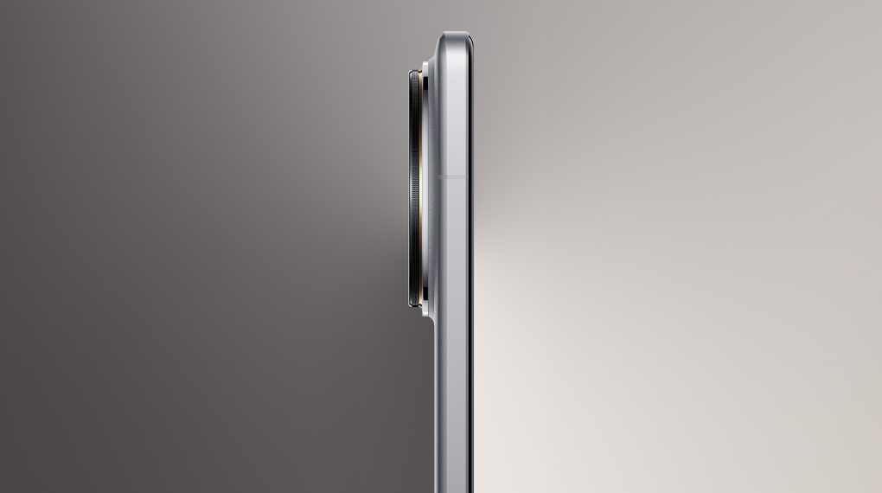](https://cdn.tgdd.vn/Products/Images/42/313889/xiaomi-14-ultra-khung-vien.jpg)

Phía sau, cụm camera hình tròn không chỉ giúp Xiaomi 14 Ultra khác biệt so với các mẫu điện thoại khác mà còn tạo điểm nhấn đáng chú ý. Lớp da nhân tạo mà Xiaomi sử dụng không chỉ đẹp mắt mà còn thân thiện với môi trường. Với khả năng chống bám bẩn và chống khuẩn, nó giữ cho điện thoại luôn sạch sẽ và bền bỉ.

[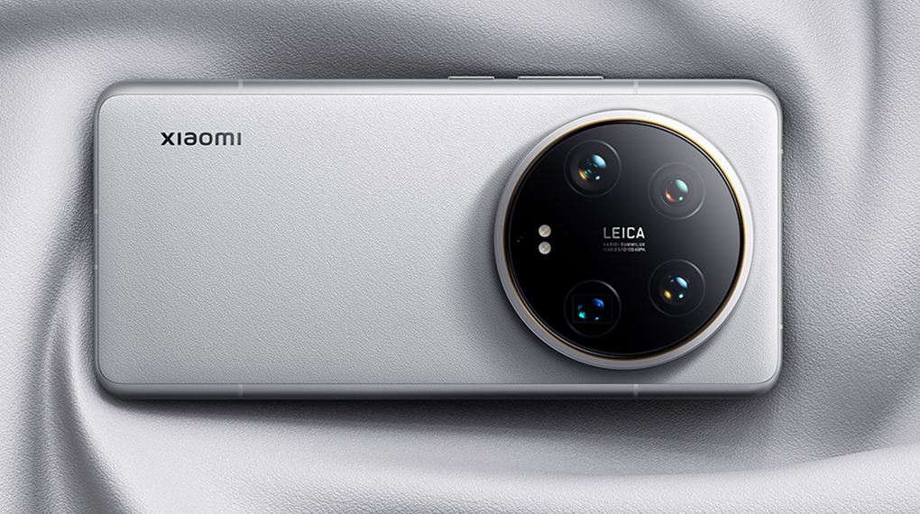](https://cdn.tgdd.vn/Products/Images/42/313889/xiaomi-14-ultra-mat-lung.jpg)

Với thiết kế màn hình tràn viền cung cấp góc nhìn rộng và trải nghiệm xem tốt hơn. Việc làm tràn viền màn hình ở cả 4 góc giúp tổng thể điện thoại trở nên hấp dẫn và cao cấp. Phần kính màn hình do chính Xiaomi phát triển với khả năng chống chịu vượt trội, đảm bảo bảo vệ tốt nhất cho màn hình của bạn. Điều này cũng chứng tỏ sự chú trọng của Xiaomi vào chất lượng và độ bền của sản phẩm.

[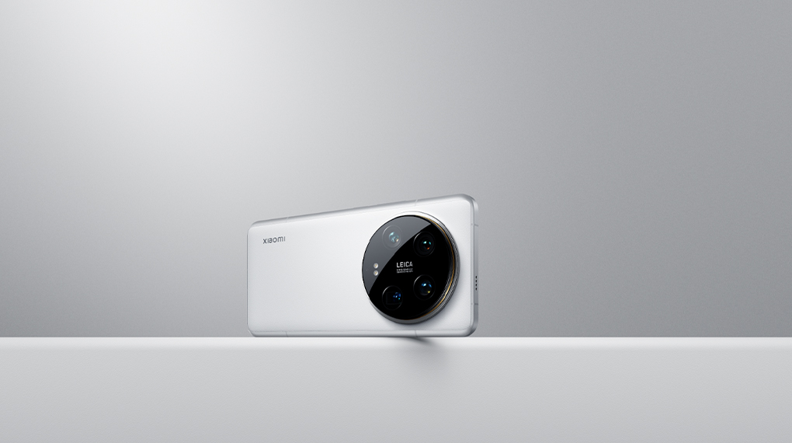](https://cdn.tgdd.vn/Products/Images/42/313889/xiaomi-14-ultra-thiet-ke.jpg)

**Màn hình hiển thị chất lượng, chi tiết**

Xiaomi 14 Ultra trang bị tấm nền AMOLED với độ phân giải 2K+ (1440 x 3200 Pixels), mang đến không gian hiển thị sắc nét, chân thực và sống động. Tấm nền này cung cấp màu đen sâu, độ tương phản cao và góc nhìn rộng, giúp hiển thị hình ảnh chi tiết và rõ nét, lý tưởng cho việc chơi game đồ hoạ hay xem video chất lượng cao.

[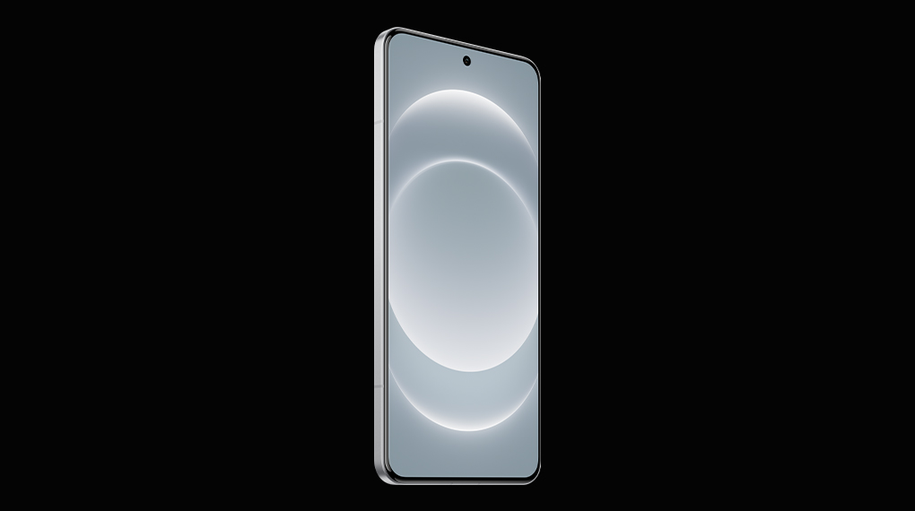](https://cdn.tgdd.vn/Products/Images/42/313889/xiaomi-14-ultra-man-hinh.jpg)

Với tần số quét 120 Hz, tạo nên độ mượt mà trong mọi thao tác và chuyển động trên màn hình. Điều này đặc biệt hữu ích khi bạn lướt web, cuộn trên các ứng dụng mạng xã hội hoặc thậm chí trong các trò chơi yêu cầu thao tác nhanh nhẹn.

Được hỗ trợ độ sáng tối đa lên tới 3000 nits cho phép người dùng dễ dàng sử dụng [điện thoại](https://www.thegioididong.com/dtdd) dưới ánh sáng mạnh mà không gặp khó khăn, cực kỳ hữu dụng khi bạn sử dụng ở ngoài trời.

Ngoài ra, màn hình còn hỗ trợ công nghệ HDR10+ và DCI-P3 cải thiện đáng kể chất lượng hiển thị với dải màu rộng và độ sâu màu ấn tượng, cho phép các bộ phim, video và hình ảnh hiển thị màu sắc chính xác và sống động hơn.

**Hệ thống camera nâng cấp, nâng cao chất lượng ảnh chụp**

Phần camera của Xiaomi 14 Ultra thực sự là bước đột phá đầy ấn tượng, đưa công nghệ nhiếp ảnh trên điện thoại thông minh lên một tầm cao mới. Trang bị 4 camera sau, mỗi ống kính đều có độ phân giải 50 MP, gồm: camera chính, camera telephoto, camera góc siêu rộng và camera tiềm vọng, hứa hẹn mang đến những bức ảnh chất lượng, chi tiết và sống động hơn bao giờ hết.

[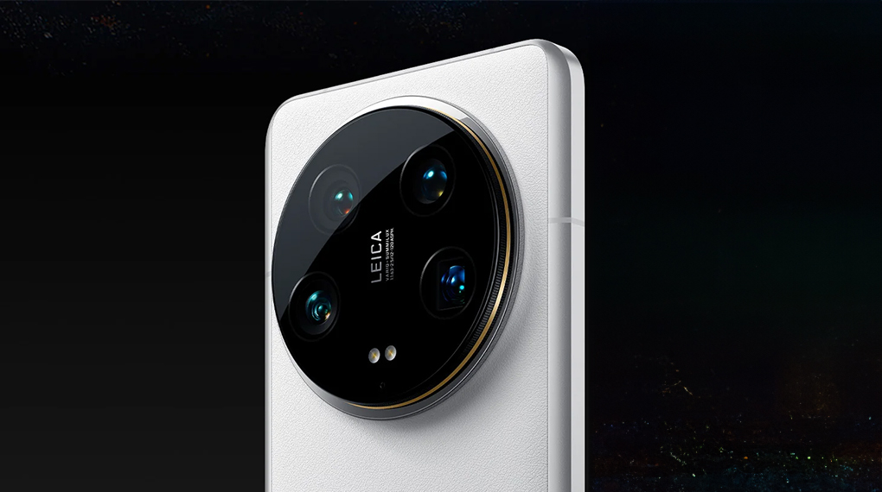](https://cdn.tgdd.vn/Products/Images/42/313889/xiaomi-14-ultra-camera.jpg)

Ống kính được chế tạo bởi Leica, thương hiệu nổi tiếng với khẩu độ lớn và hiệu suất quang học tuyệt vời, tạo điều kiện cho việc thu được hình ảnh đẹp mắt với độ phân giải cao, dải màu sắc rộng và độ tương phản xuất sắc. Đặc biệt, khả năng tái tạo màu sắc của ống kính Leica giúp cho mọi hình ảnh trở nên sống động và chân thực đến kinh ngạc.

[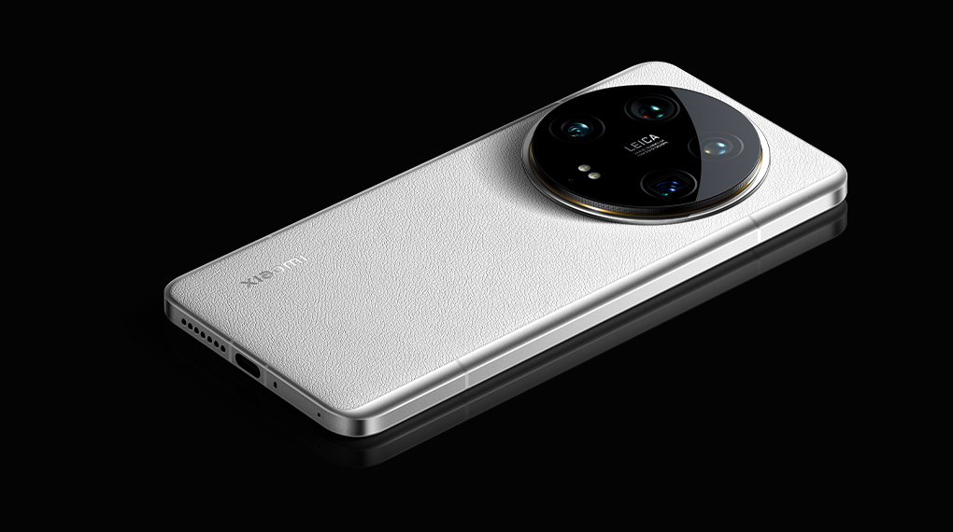](https://cdn.tgdd.vn/Products/Images/42/313889/xiaomi-14-ultra-leica.jpg)

Camera chính được trang bị cảm biến LYT-900 hoàn toàn mới từ Sony, với kích thước cảm biến lớn 1 inch - một kích thước hiếm thấy trên điện thoại, giúp nó nổi bật với khả năng thu sáng. Sự kết hợp này không chỉ giúp tạo ra hình ảnh sắc nét trong mọi điều kiện ánh sáng, mà còn giảm thiểu nhiễu hạt, đem lại chất lượng hình ảnh xuất sắc.

[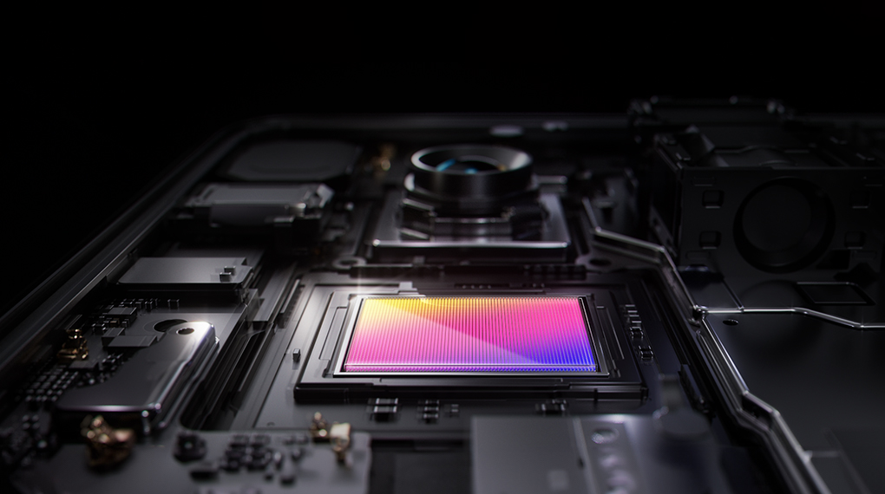](https://cdn.tgdd.vn/Products/Images/42/313889/xiaomi-14-ultra-lyt900.jpg)

Camera telephoto và camera góc siêu rộng cho phép người dùng chụp được những bức ảnh với góc nhìn đa dạng, từ cận cảnh đến cảnh rộng mà không làm giảm chất lượng hình ảnh. Camera tiềm vọng hỗ trợ zoom cực kỳ tốt, giúp chụp những đối tượng xa mà vẫn giữ được sự chi tiết và sắc nét cần thiết.

**Hiệu năng mạnh mẽ, xử lý tốt các tác vụ**

Chiếc [điện thoại Xiaomi](https://www.thegioididong.com/dtdd-xiaomi) này được trang bị bộ vi xử lý Snapdragon 8 Gen 3 8 nhân, với khả năng xử lý vượt trội. Điều này đồng nghĩa với việc, bất kể tác vụ nào, từ gaming đòi hỏi đồ họa cao đến việc xử lý công việc hằng ngày, Xiaomi 14 Ultra đều xử lý một cách mượt mà, không gặp bất kỳ sự trở ngại nào.

[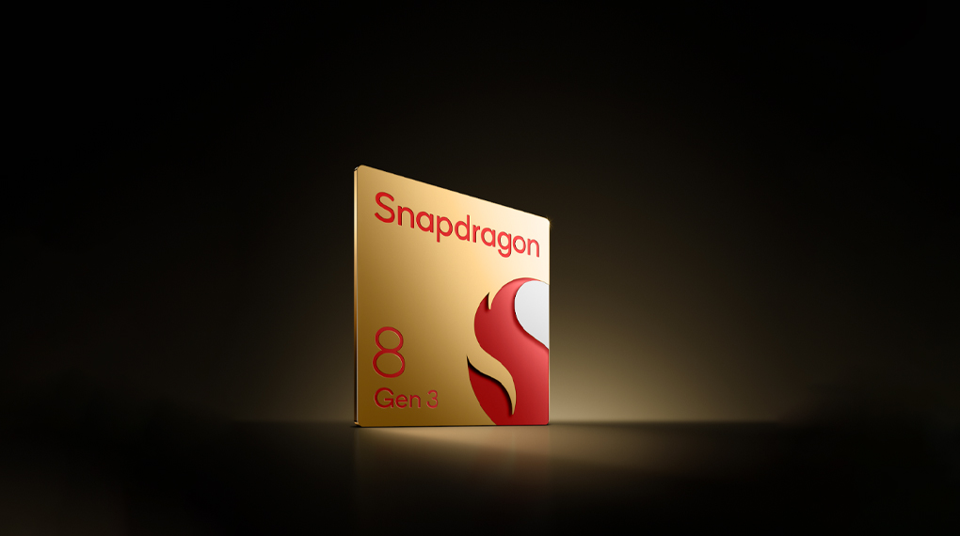](https://cdn.tgdd.vn/Products/Images/42/313889/xiaomi-14-ultra-cpu.jpg)

Với RAM 16 GB và bộ nhớ lưu trữ 512 GB, Xiaomi 14 Ultra đảm bảo cho việc đa nhiệm cùng lúc nhiều tác vụ mà không gây cảm giác giật lag, khó chịu hoặc không cần lo lắng về việc thiếu hụt không gian lưu trữ dữ liệu cá nhân của mình.

Hệ điều hành HyperOS dựa trên Android 14 là một điểm nhấn đáng chú ý khác của Xiaomi 14 Ultra. HyperOS được thiết kế để tối ưu hóa sức mạnh phần cứng một cách hiệu quả nhất, mang lại trải nghiệm sử dụng mượt mà và nhanh chóng.

[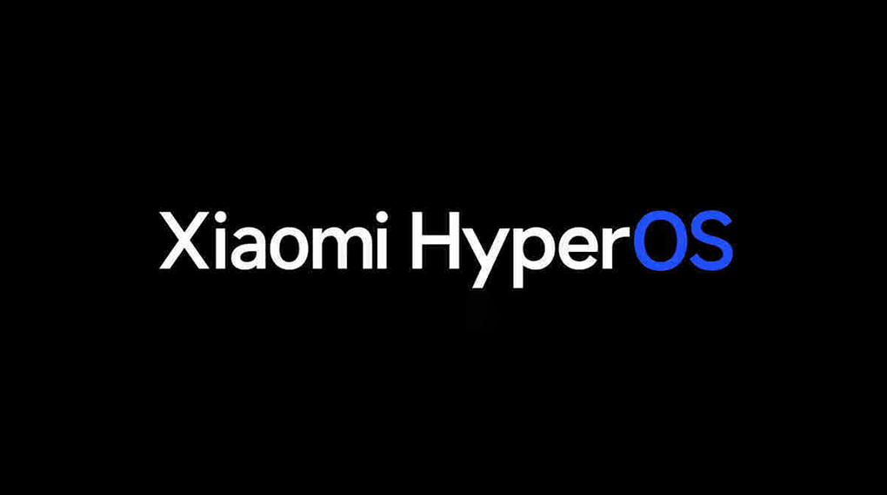](https://cdn.tgdd.vn/Products/Images/42/313889/xiaomi-14-ultra-hyperos.jpg)

Hệ thống làm mát IceLoop hai lớp của Xiaomi 14 Ultra duy trì hiệu năng ổn định cho CPU và các linh kiện, đồng thời có vòng nhiệt chuyên biệt cho hệ thống camera, giúp giảm nhiệt độ tổng thể, đặc biệt hữu ích cho người dùng thường xuyên chụp ảnh và quay video.

[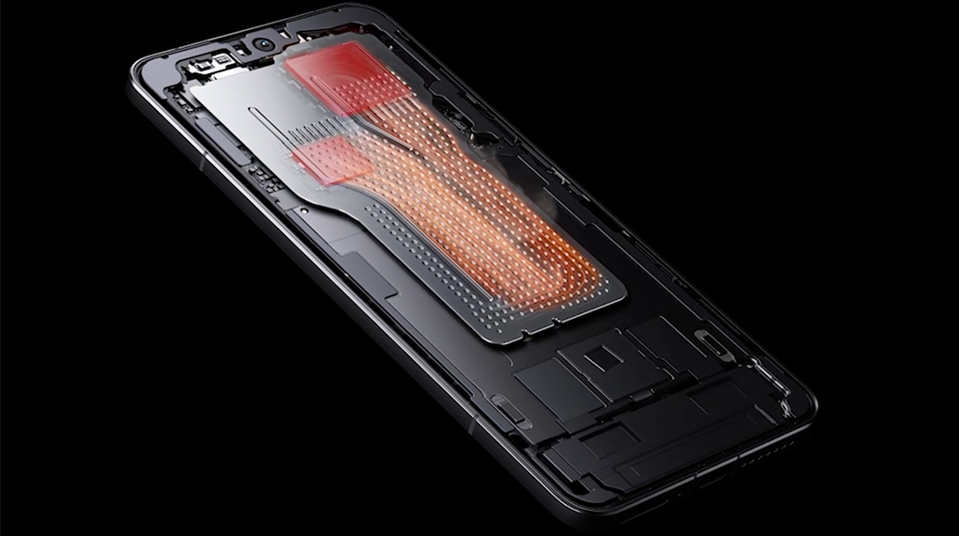](https://cdn.tgdd.vn/Products/Images/42/313889/xiaomi-14-ultra-lam-mat.jpg)

**Viên pin khủng, hỗ trợ sạc nhanh 90 W**

Pin của chiếc [điện thoại Android](https://www.thegioididong.com/dtdd?g=android) này có dung lượng lên đến 5000 mAh, đảm bảo bạn có thể sử dụng điện thoại trong vòng một ngày đầy đủ với một lần sạc, thậm chí là lâu hơn tùy theo mức độ sử dụng của mỗi người.

Điện thoại hỗ trợ công suất sạc nhanh 90 W, giúp Xiaomi 14 Ultra chỉ mất 33 phút để sạc đầy từ 0% bằng sạc có dây và 46 phút với sạc không dây 80 W - một con số ấn tượng được hãng công bố, giúp giảm thiểu thời gian bạn phải chờ đợi để điện thoại được sạc đầy.

Tóm lại, Xiaomi 14 Ultra không chỉ dừng lại ở việc là một thiết bị điện tử thông minh mà còn là một món đồ thời trang sang trọng. Với các tính năng hiện đại từ camera vượt trội, màn hình sắc nét cho tới khả năng sạc nhanh, máy chắc chắn sẽ là một đối thủ đáng gờm trong thị trường công nghệ hiện nay.

1